Language Understanding and Interpreting Service (LUIS) Instantie aanmaken en beheren

LUIS is een service die gebruik maakt van Machine Learning om natuurlijke taal te kunnen behandelen in apps, bots en IoT apparaten. Kort omschreven zet LUIS zinnen dus om in acties.

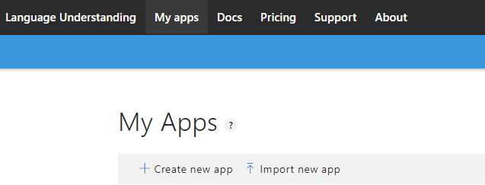

# Nieuwe LUIS app aanmaken

Ga naar luis.ai/applications en log in met je Microsoft account.

Klik op “create new app”

Vul een naam, culture en beschrijving in (let op: culture is de taal die je LUIS app zal begrijpen en verwerken!)

# Intents

LUIS’ hoofdtaak is het omzetten van zinnen naar intenties. In onderstaand voorbeeld wordt geïllustreerd waar dit op neer komt. Links is wat er binnenkomt in LUIS, rechts is wat je er van terug krijgt.

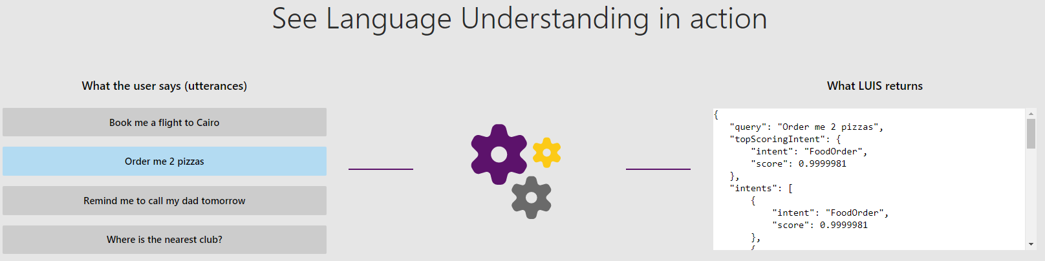

## 

## Nieuwe intent aanmaken

Ga naar je LUIS app en klik op “create new intent”, en geef daarna een naam op voor je Intent (vb. GetWeather). Nu je intent is aangemaakt kan je hem beginnen trainen.

Dit kan je doen door voorbeeldzinnen op te geven (zie onder) De algemene regel zegt dat hoe meer voorbeeldzinnen je app heeft om zich op te baseren, hoe beter hij zal functioneren.

Nadat je voorbeeldzinnen hebt opgegeven is het ook belangrijk om de app te “trainen”. Dit zal er voor zorgen dat LUIS zijn machine learning hierop zal toepassen om zinnen die dicht aanleunen bij je voorbeeldzinnen te classificeren als “GetWeather” intenties.

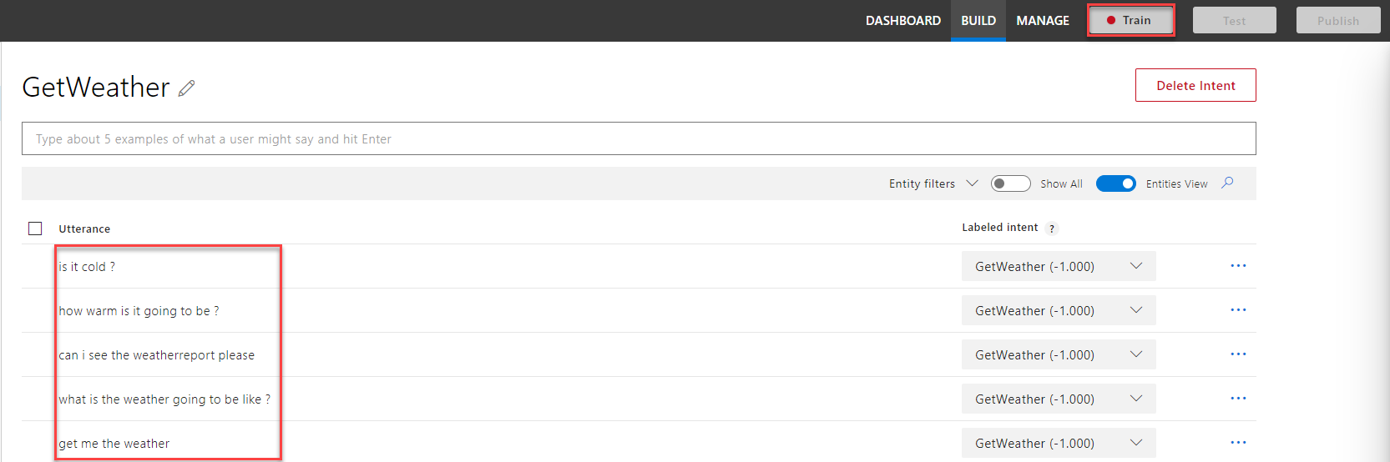

# C:\Users\zarkana\AppData\Local\Temp\SNAGHTML3eca2ed8.PNGTesten

Als de app getraind is, kan je hem ook meteen testen. Dit doe je door rechtsboven op “Test” te klikken. Er verschijnt een pop-up waar je zinnen in kan ingeven (of batch-files), die vervolgens een intentie zullen teruggeven. Op basis hiervan kan je dus al zien of je voorbeeldzinnen divers en goed genoeg zijn.

# Entities

Wanneer je complexere intenties wilt bouwen, zal het noodzakelijk zijn om ook Entities te gebruiken. Stel bvb. Dat je een “GetWeatherForDay” intentie wilt bouwen, die het weer teruggeeft voor een bepaalde dag. Dan willen we van LUIS “GetWeatherForDay” terugkrijgen, maar uiteraard ook de dag die de gebruiker heeft ingegeven. De vorige intent wordt aangepast:

Als we nu ook de dag willen terugkrijgen van LUIS, moeten we hier een Entity voor maken. Dit doe je door onder App assets te klikken op Entities -> add new entitiy.

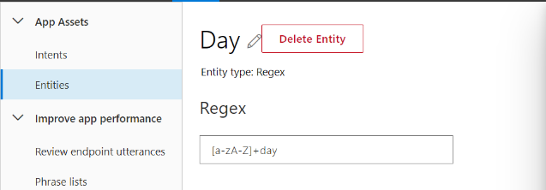

Geef terug een naam in, en kies op welke manier LUIS de entity moet herkennen. Aangezien elke dag eindigt op “day” kunnen we in dit geval kiezen voor de reguliere expressie: “+[a-zA-Z]+day”

Voor andere opties, buiten reguliere expressies: <https://docs.microsoft.com/en-us/azure/cognitive-services/luis/luis-concept-entity-types>

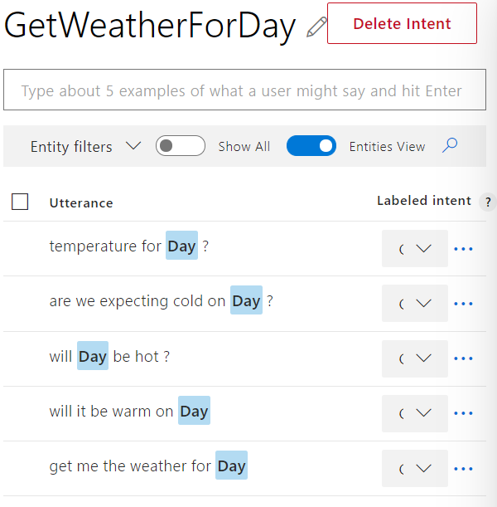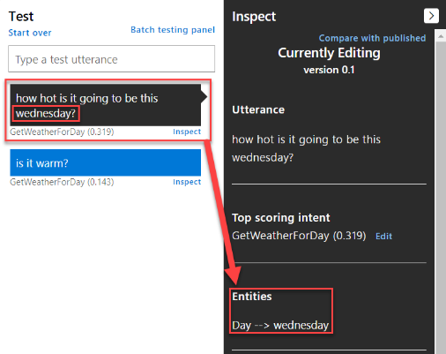Klik hierna terug op “Train”. Dit zal het Machine Learning proces triggeren. Als we nu teruggaan naar onze intent “GetWeatherForDay” merken we op dat de namen van de dagen automatisch worden vervangen door de nieuwe entiteit “Day”.

Dit kan terug getest worden door op “Test” te klikken. Nadat je een zin hebt ingegeven kan je op inspect klikken om te zien welke JSON je straks mag terugverwachten.

Dit betekent ook dat indien we een nieuwe intent willen, bvb. “GetAgendaForDay” waarbij elke “utterance” een dag bevat, dan zal LUIS automatisch herkennen dat dit een entiteit is van het type “Day”.

## Bronnen

<https://docs.microsoft.com/en-us/azure/cognitive-services/luis/luis-concept-entity-types>

<https://www.luis.ai/>

<https://medium.com/ai-for-developers/what-is-luis-ai-8ef7f972b7f7>

<https://docs.microsoft.com/en-us/azure/cognitive-services/luis/>